31 пожарно-спасательный отряд федеральной противопожарной службы Государственной противопожарной службы Главного управления МЧС России по Московской области (далее – ПСО ФПС ГПС Главного управления)

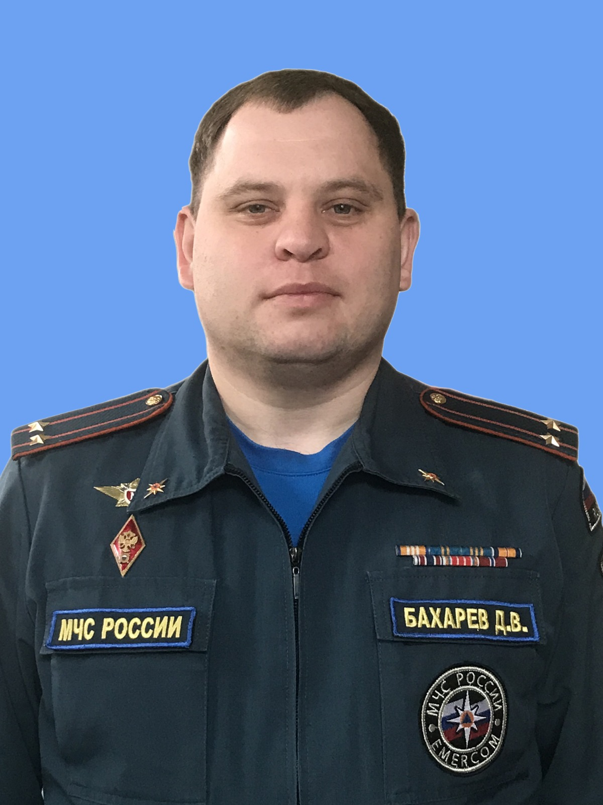

Начальник 31 ПСО ФПС ГПС – подполковник внутренней службы БАХАРЕВ Дмитрий Владимирович.
Заместитель начальника ПСО ФПС ГПС:
старший лейтенант внутренней службы МОКРИНСКИЙ Александр Анатольевич.
Юридический адрес: 141501, Московская область, г Химки, Новокуркинское ш, влд. 34
Месторасположение: 142800, Московская область, г. Ступино, ул. Пристанционная, д.27, корпус 2

Контактные телефоны:
Приёмная начальника пожарно-спасательного отряда – 8(49664) 4-24-37;
ЦППС – 8(49664) 2-66-24;
ЕДДС муниципального района – 8(49664) 7-59-97, 8 (49664) 7-59-93;
Адрес электронной почты: 31_pso@50.mchs.gov.ru

Пожарно-спасательные части:
20 ПСЧ (142800, Московская область, г. Ступино, ул. Пристанционная, владение 5/1,
телефон: ЦППС - 8(49664) 2-66-24);
43 ПСЧ (142800, Московская область, г. Ступино, ул. Пристанционная, д.27, корпус 1,
телефон: ЦППС - 8(49664) 2-66-24);
104 ПСЧ (142900, Московская область, г. Кашира, ул. Советская, д.33а,
телефон: ЦППС – 8 (49669)-3-10-63).

Силы и средства:
Личный состав: по штату – 162 человека.
Техника: по штату – 19 ед.

